附件1:

省科协科技社团党委“党建强会计划”
之阵地建设与特色活动项目实施方案

为进一步提升省科协学会党建工作水平，根据《2022年湖北省科协学会党建工作要点》党建强会计划“十个一批”工作要求，省科协科技社团党委决定实施“党建强会计划”之阵地建设与特色活动项目，现结合工作实际，制定如下实施方案。
- 指导思想
坚持以习近平新时代中国特色社会主义思想为指导，全面贯彻落实党的十九大和十九届历次全会精神，以迎接学习宣传党的二十大为主线，遵循中国科协“党建强会计划”和省委“红色赋能强发展”理念，突出强思想政治引领，促进党建工作与业务工作融合发展，增强学会党建政治功能、组织功能、推动事业发展功能，推动学会党建工作高质量发展。
二、项目类别
1.“党建强会计划”之阵地建设项目。推动学会党组织建立有固定场所和服务功能的“党员之家”、建设“网上党员会员之家”、党员会员教育培训基地、实践基地等。
2.“党建强会计划”之特色活动项目。支持学会党组织发挥学会人才荟萃优势，组织科技工作者贡献智慧力量，以“党建+”智库、学术、科普、人才、协作的形式开展活动。
三、项目要求
1.学会党组织牵头负责，党员广泛参与，积极动员会员和科技工作者广泛参与，鼓励学会党组织书记与委员参与活动。
2.活动中要突出政治思想引领，突出弘扬科学精神和科学家精神，突出党建工作与业务工作融合，并融入党的元素，参与活动党员专家应佩戴党徽，活动现场应有党旗，并统一使用“党建强会计划”标识。
3.严格按照项目要求和进度安排实施，应在实施前上报方案、完成后上报项目总结，注意搜集鲜活事迹文字影像资料，要加强与科技社团党委的沟通联系，活动结束后及时提交宣传信息。
4.严格执行国家有关财务规定，经费按照项目合同中所列事项及预算内容合理支付，严格落实项目支出与预算安排挂钩，确保资金使用效益，资助类项目经费必须按预算执行完毕，项目完成后上报财务总结，科技社团党委将随机抽取5%的项目对支出明细进行抽查。
5.近两年年检不合格的学会或往年“党建强会工程”项目仍未验收通过的学会将不予以资助。
四、实施步骤
1.项目申报。各学会党组织于5月12日前根据自身实际和工作基础，选定申报项目，填写《“党建强会计划”之阵地建设与特色活动项目申报表》，说明项目实施的意义、思路、措施、预期目标和实施计划等，报科技社团党委。
2.立项资助。对各学会党组织申报的项目，由科技社团党委邀请党建专家组成评审组进行综合比较和论证评估，从中择优确定一批项目，报省科协党组审批后，采取项目资助方式，给予立项支持。
3.项目实施。申报项目经审批立项后，各学会党组织要落实第一责任人和直接责任人，明确具体职责和工作要求，统筹推进，集中突破。
4.项目验收。年底科技社团党委组织有关人员成立项目验收组，采取实地评审、问卷调查、民主测评等不同形式，按目标实现率、群众满意率、综合效益、经验可推广性等指标，进行验收。
五、资助金额和数量
合计资助15个学会党组织，每个项目资助金额2万元。

“党建强会计划”之阵地建设与特色活动项目申报表
党组织名称 |  | 成立时间
党员人数 |  | 支部书记
项目联系人 |  | 联系电话
申请资助类别 | □“阵地建设”类  □“特色活动”类
申报资助金额
一、申报主题及预期成效
二、项目设计方案
（可另附纸）
三、预算安排
四、申报学会意见
学会党组织负责人： 年 月 日
五、省科协审批意见
负责人： 年 月 日
备注：申报表要求以A4纸型制作，加盖学会党组织印章或学会公章。

“党建强会计划”之阵地建设与特色活动项目考核表
序号 | 指标 | 分值 | 内容说明 | 得分 | 评分  说明
1 | 工作  阵地 | 15 | 按照“有场所、有设施、有标志、有党旗、有书报、有制度”的标准，建设有功能实用的党组织工作阵地
2 | 活动  策划 | 10 | 围绕主题，凸显学会特点，突出党的元素，制定完备的活动策划，做到有部署、有落实，保障活动效果
3 | 组织  保障 | 10 | 学会党组织书记牵头负责，党员广泛参与，并积极争取学会秘书处、理事会、支撑单位给予必要的支持和参与
4 | 党组织和党员作用发挥 | 15 | 活动实施过程中，能充分调动学会党员积极性，体现党组织和党员时代先锋作用
5 | 活动  记录 | 10 | 党建档案齐全，活动记录完备
6 | 宣传  力度 | 10 | 整理活动影像资料并及时报道情况进展，至少有1篇活动简讯在省科协官网、湖北学会服务网、学会党建工作简报等平台上发布；总结时用鲜活的事例和图像、数字说话
7 | 活动  效果 | 30 | 活动取得良好经济或社会效益，学会服务能力、发展水平显著增强
合计 |  | 100

附件2:
党建强会项目用户手册（省属学会用户）

1 基本流程
党建强会项目涉及省属学会和省科协管理员两类用户。省属学会用户在线填写申报资料，省科协管理员进行审核。通过审核的学会开展党建强会活动，活动结束后上传验收材料，省科协管理员可以下载查看验收材料。申报流程如图1-1所示。
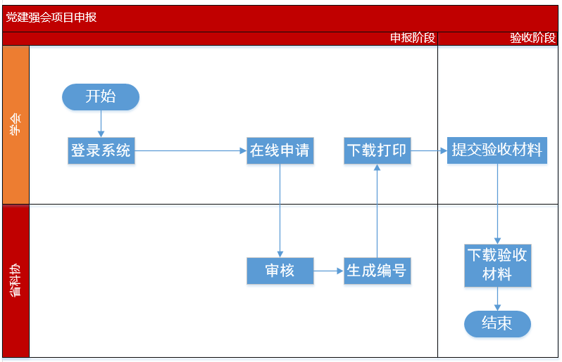
图1-1 党建强会项目申报流程图

2 省属学会用户使用说明
使用360浏览器极速模式或者谷歌浏览器，访问湖北省科学技术协会官网（http://www.hbkx.org.cn），点击图2-1处“服务大厅”按钮或图2-2处点击“湖北省科协网上办事服务大厅”按钮进入湖北省科协网上办事服务大厅主页（http://119.97.184.175:8699/index.html）如图2-3所示。

图2-1


图 2-2
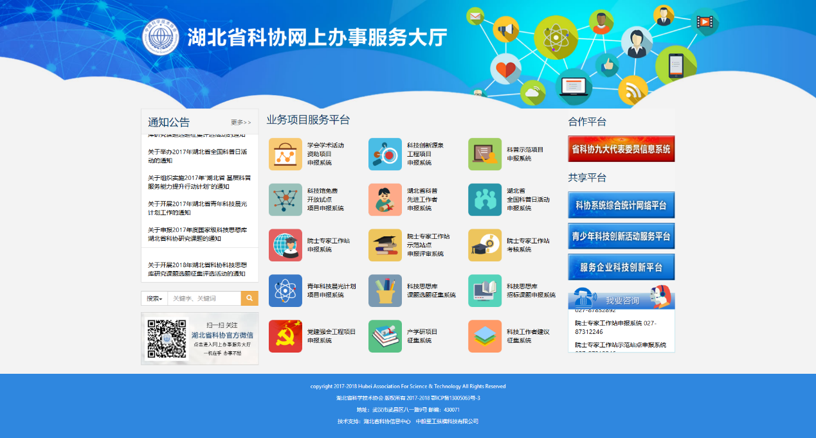
图2-3 网上办事服务大厅官网页面

2.1 登录系统
在办事大厅首页，点击“党建强会项目申报系统”，打开登录页面（如图2.1-1所示），可点击页面右边的“办事指南”或“资料下载”按钮查看办事指南或者下载相关文档资料。登录系统时，需输入正确的账号和密码以及图片验证码（注意：所有的省属学会用户和高校科协用户使用系统分配的账号和密码登录，在账号栏输入账号）。如果不能登录主要有以下几个原因：
- 账号或密码错误。
- 用户账号还未被管理员审核开启，可以联系系统管理员进行开通。
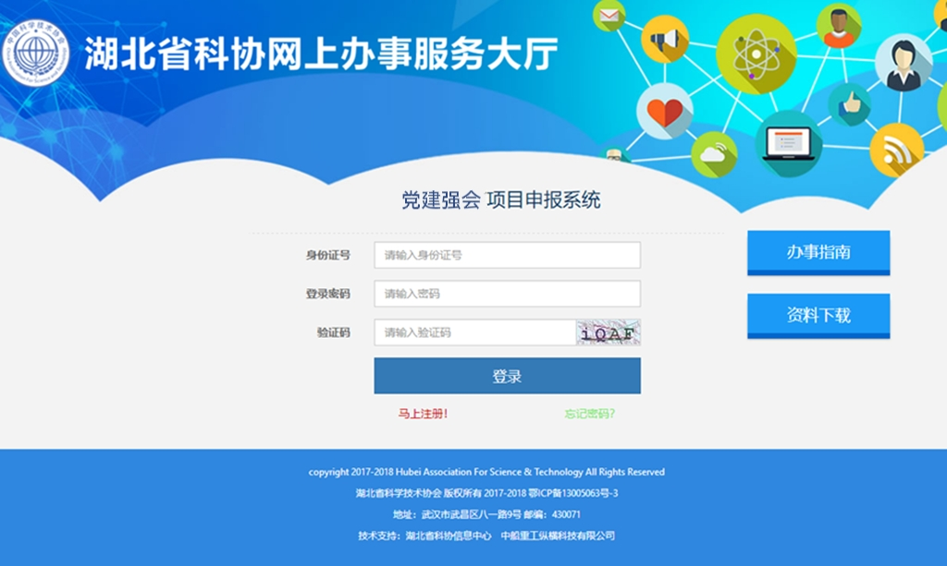
图2.1-1 用户登录页面
用户登录成功后，进入系统主页，如图2.1-2所示。如果是第一次登录，系统需要用户输入邮箱账号。
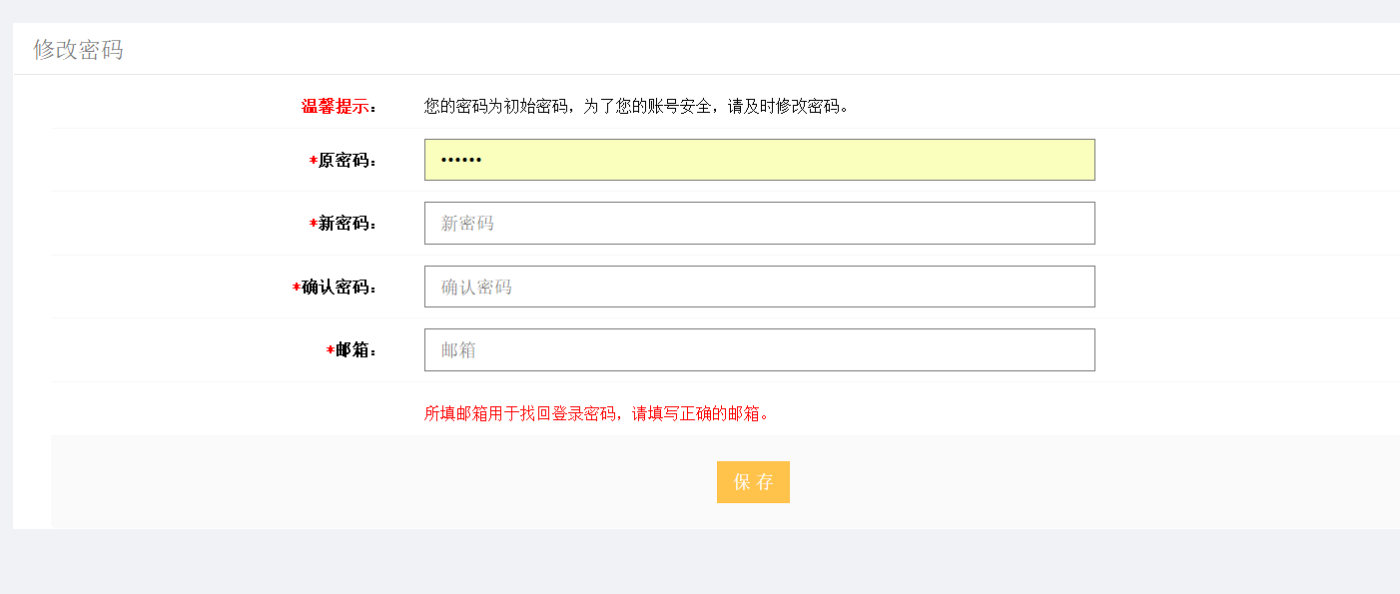

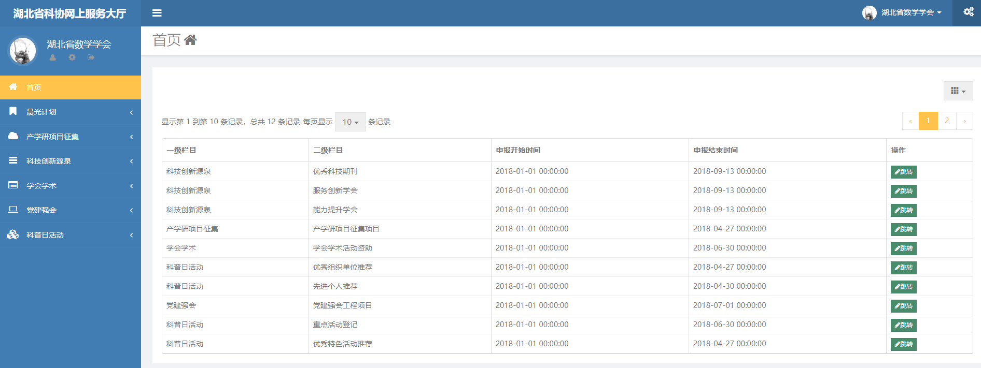
图2.1-2 系统主页

2.2 忘记密码
若忘记密码，可在登录页面点击，通过注册邮箱找回密码。如图2.2-1所示。
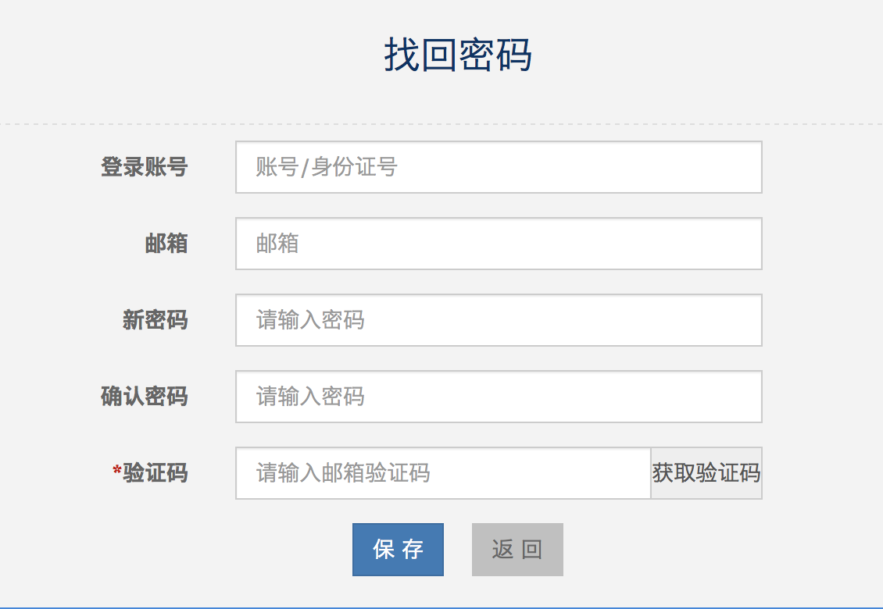
图2.2-1 找回密码

2.3 项目申报
点击左侧导航栏的“党建强会”或者首页列表中“党建强会”后面的“跳转”按钮，进入“党建强会项目”列表页面（如图2.3-1所示）。
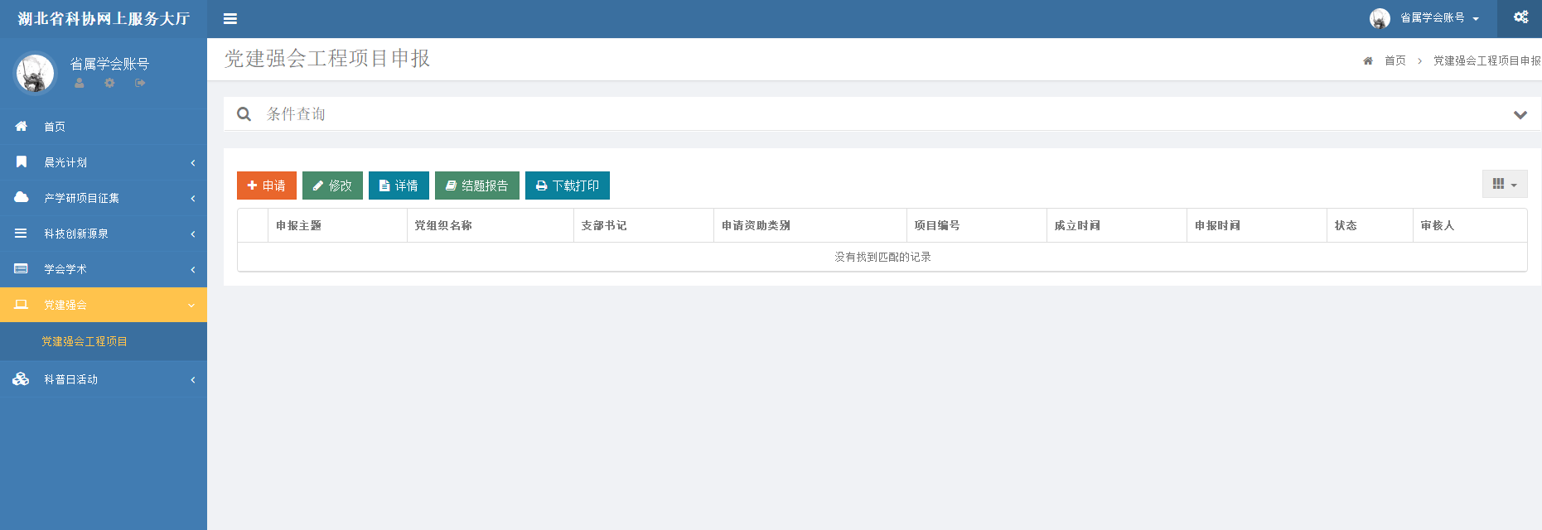
图2.3-1 党建强会项目列表

申请
点击“申请”按钮，打开申报填报页面，在线填写申请。
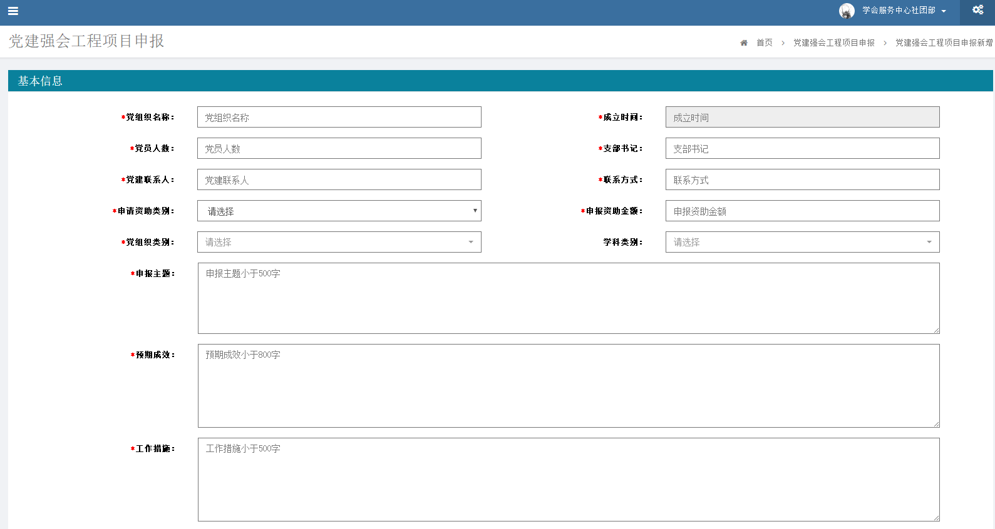
图2.3-2 党建强会项目申报表
操作说明：
步骤一：点击”申请”按钮即可申请 (如图2.3-2填写相应申报信息)；
步骤二：上传各单位盖章意见即纸质版申请表上盖章照片或扫描件（图片大小不超过3M，格式为jpg，jepg，png）
步骤三：上传所需附件，若有多个附件请压缩成一个上传（大小不超过100M，上传文件格式为zip，rar，doc，docx，jepg，png）
步骤四：点击保存。保存成功后，自动跳转到项目列表页，列表中新增一条申请记录。
*由于填报内容较多，为了提供使用方便，系统加入了‘临时保存’按钮。填报时可多次临时保存直至点击‘提交’按钮。

修改
步骤一：勾选需要修改的信息，点击“修改”按钮（如图2.3-3所示）。只有状态为“未审核、驳回”的信息可以被修改。
步骤二：修改信息。
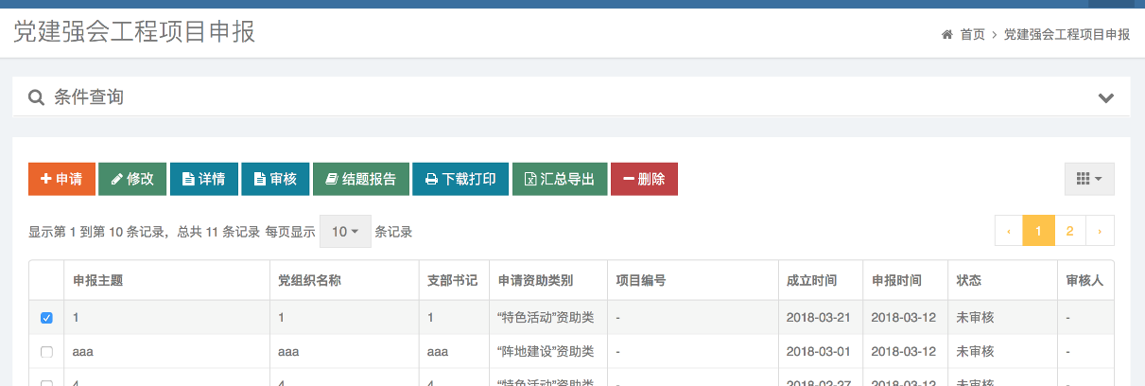
步骤三：点击保存。
图2.3-3 党建强会修改操作图

详情
步骤一：勾选需要查看详情的信息，点击“详情”按钮即可查看详情（详情如图2.3-4）；
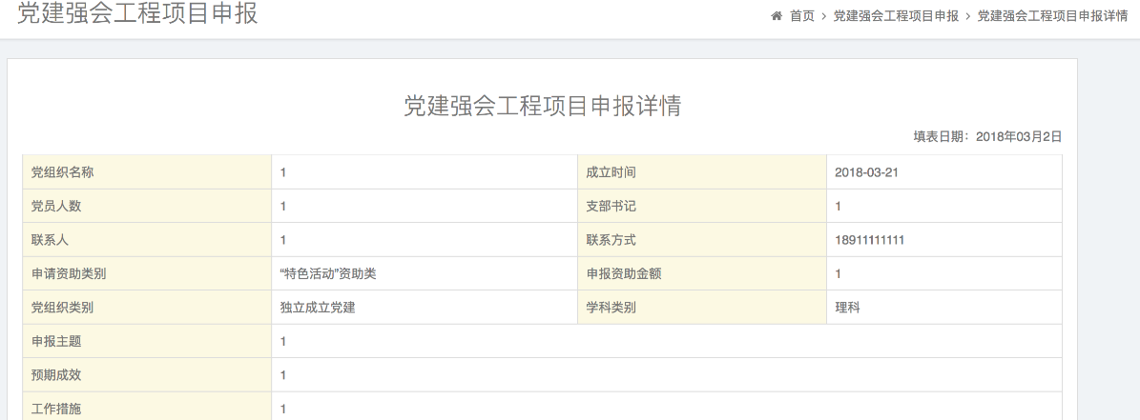
图2.3-4 查看申请书（该页面截取部分图片）

结题报告
步骤一：在活动结束后，勾选需要上传结题报告的记录并点击结题报告按钮。如图2.3-5。（只有审核通过的信息可以上传结题报告）
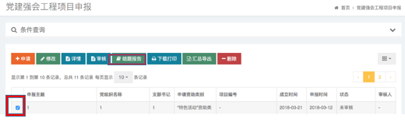
图2.3-5
步骤二：进入结题报告填写界面（如图2.3-6）。
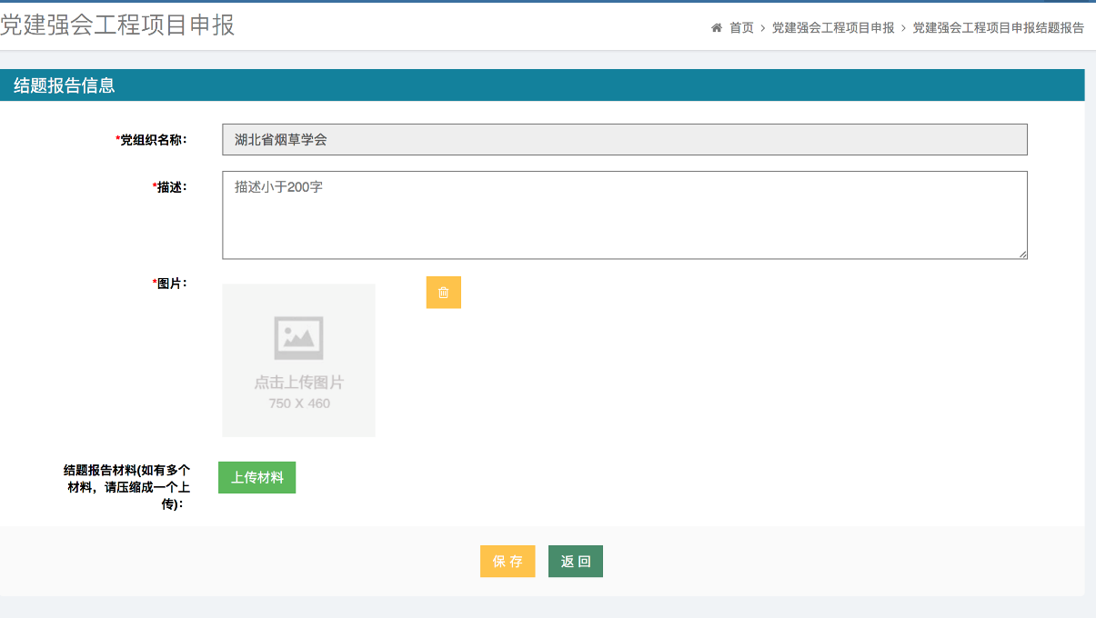
图2.3-6 结题报告信息填写界面
步骤三：填写相关信息。
步骤四：上传有关图片。（图片大小不超过3M，格式为jpg，jepg，png）
步骤五：上传所需附件，若有多个附件请压缩成一个上传。（大小不超过100M，上传文件格式为zip，rar，doc，docx，jepg，png）
步骤六：点击保存。

下载打印
步骤一：勾选需要下载打印的信息，点击下载打印按钮（如图2.3-7所示）。
步骤二：下载导出的word文档，文档格式为.doc，可以用office办公软件打开编辑。如图2.3-8所示。
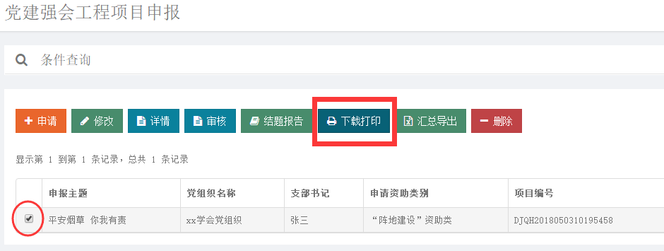
图2.3-7 下载打印操作
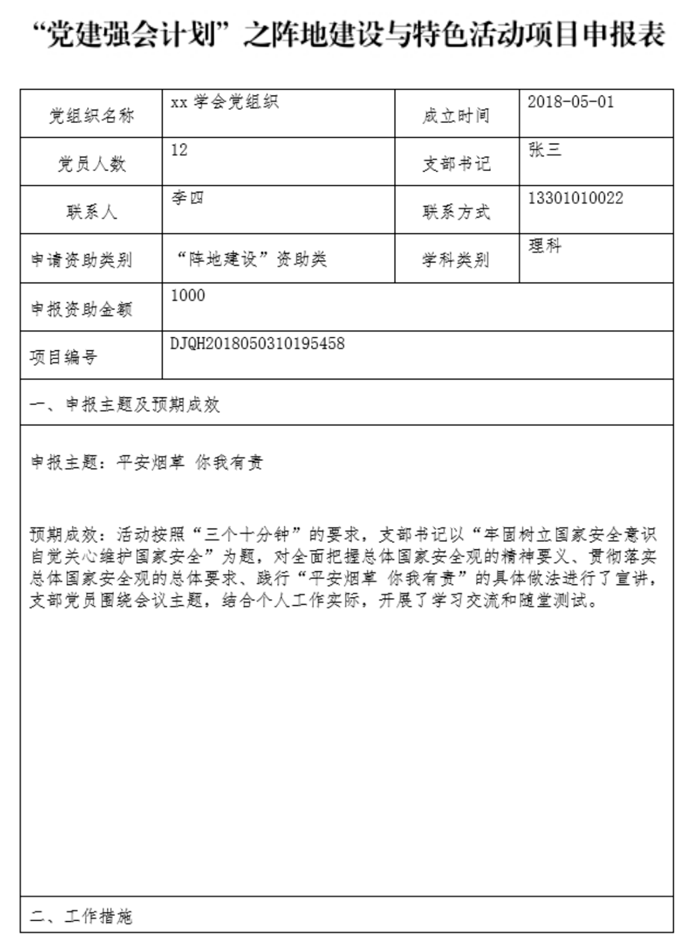
图2.3-8 下载打印表

条件查询
步骤一：点击条件查询按钮，展开查询条件。（如图2.3-9）
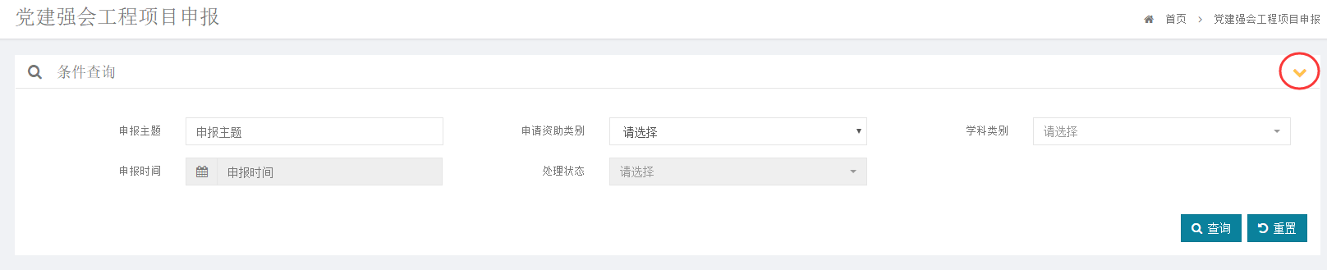
图2.3-9 条件查询
步骤二：选择查询条件。
步骤三：点击查询按钮。

2.4 系统基本功能

2.4.1 修改个人信息
步骤一：点击左上角头像旁边的图标“”。

或点击右上角展开后点击选项“修改个人信息”。
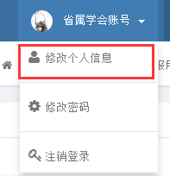

步骤二：修改个人信息（如图2.4-1）
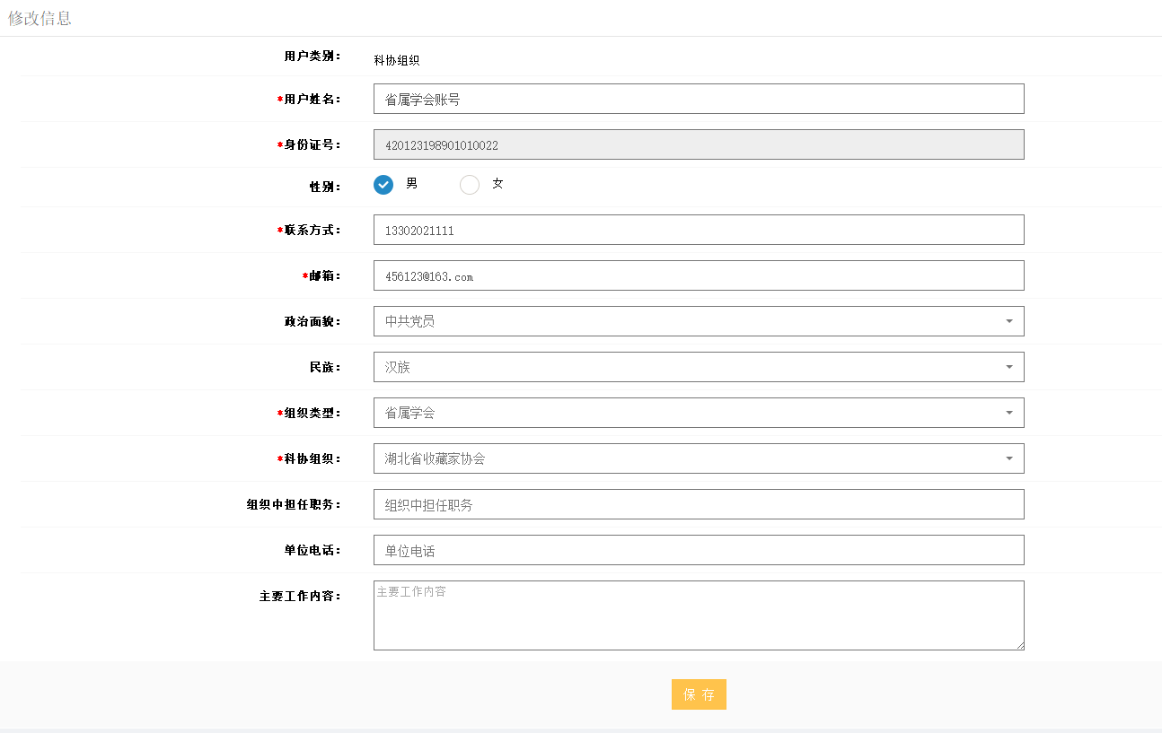
图2.4-1 修改个人信息
步骤三：点击保存

2.4.2 修改密码
步骤一：点击左上角头像旁边的图标“”。
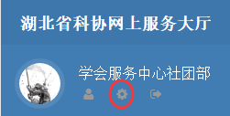
或点击右上角展开后点击选项“修改密码”。
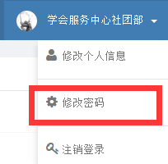

步骤二：修改密码（如图2.4-1）

图2.4-1 修改密码
步骤三：点击保存

2.4.3 退出系统
点击左上角头像旁边的图标“”。


或点击右上角展开后点击选项“注销登录”。
